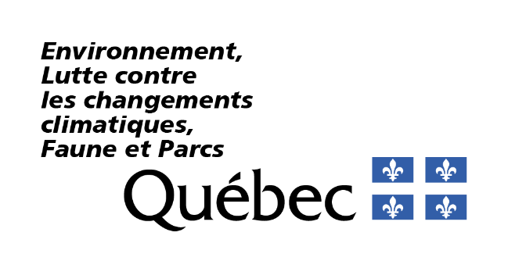
Attestation d’un professionnel requise 60 jours après les travaux sur un ouvrage de protection contre les inondations
Article 165.13 du Règlement sur l’encadrement d’activités en fonction de leur impact sur l’environnement
Attestation du professionnel post-travaux
Déclaration de conformité

Renseignements
Fournir les renseignements demandés
Au plus tard 60 jours suivant tout travaux sur un ouvrage de protection contre les inondations encadré par une déclaration de conformité, le déclarant doit transmettre au ministre une attestation d’un professionnel confirmant que :
- les travaux ont été exécutés conformément aux renseignements et aux documents transmis dans la déclaration de conformité (art. 165.13 REAFIE); ou
- si des changements ont eu lieu, qu’ils respectent les conditions de la déclaration de conformité (art. 165.13 REAFIE).
Cette attestation concerne les déclarations de conformité suivantes :
- DC165.6 – Remplacement d’un dispositif connexe sur un ouvrage de protection contre les inondations
- DC165.7 – Aménagement d’un terrain à des fins récréatives sur un ouvrage de protection contre les inondations
- DC165.8 – Construction de structures sur un ouvrage de protection contre les inondations
- DC165.9 – Prélèvement d’échantillons, réalisation de sondages ou de relevés techniques et prise de mesures sur un ouvrage de protection contre les inondations
- DC165.10 - Installation de prélèvement d’eau de surface sur un ouvrage de protection contre les inondations
- DC165.11 – Travaux d’essouchage sur un ouvrage de protection contre les inondations

Références
Lois et règlements liés au formulaire
Site Web du Gouvernement du Québec – Lois et règlements du ministère, plus précisément :
- Loi sur la qualité de l’environnement (RLRQ, chapitre Q-2) – ci-après appelée la LQE
- Loi sur certaines mesures permettant d’appliquer les lois en matière d’environnement et de sécurité des barrages (RLRQ, chapitre M-11.6) – ci-après appelée la LMA
- Règlement sur l’encadrement d’activités en fonction de leur impact sur l’environnement (RLRQ, chapitre Q-2, r. 17.1) – ci-après appelé le REAFIE

- Identification de la déclaration de conformité (DC)
Nom du déclarant | Saisissez les informations
Numéro de référence de la DC | Saisissez les informations
- Période de réalisation des travaux
Date de début | Sélectionnez une date.
Date de fin | Sélectionnez une date.
- Identification du professionnel
Nom | Saisissez les informations.
Profession | ...
Titre ou fonction | ...
Numéro de membre, s’il y a lieu | ...
Entreprise d’affiliation, s’il y a lieu | ...
Téléphone | ... | Poste | ...
Courriel professionnel | ...
- Informations complémentaires (facultatif)
S’il y a lieu, le professionnel peut fournir toute autre information qu’il juge pertinente en lien avec sa déclaration attestant que le projet est réalisé conformément à la déclaration de conformité.
Saisissez les informations.
- Attestation du professionnel
À attester au plus tard 60 jours suivant les travaux lorsque ceux-ci se déroulent conformément aux renseignements et documents transmis dans la déclaration de conformité (art. 165.13 REAFIE).
☐ J’atteste que le projet a été réalisé conformément aux renseignements et documents transmis dans la déclaration de conformité.
À attester au plus tard 60 jours suivant les travaux, si des changements ont eu lieu (art. 165.13 REAFIE).
☐ J’atteste que les changements respectent les conditions des articles 165.1 à 165.21 du REAFIE (art. 165.13 REAFIE).
Toute fausse attestation est passible de sanctions en vertu de la Loi sur la qualité de l’environnement (LQE).
Dispositions pénales
Quiconque produit ou signe une attestation requise en vertu de la LQE ou de ses règlements qui est fausse ou trompeuse commet une infraction et est passible, dans le cas d’une personne physique, d’une amende de 5 000 $ à 500 000 $ ou, malgré l’article 231 du Code de procédure pénale, d’une peine d’emprisonnement maximale de 18 mois, ou des deux à la fois, et, dans les autres cas, d’une amende de 15 000 $ à 3 000 000 $ selon l’article 115.31 de la LQE.
Quiconque accomplit ou omet d’accomplir quelque chose en vue d’aider une personne ou une municipalité à commettre une infraction visée par la LQE ou ses règlements, ou conseille, encourage, incite ou amène une personne ou une municipalité à commettre une telle infraction, commet lui-même cette infraction (art. 49 LMA).

Signature : _____________________________________________________ Date : Sélectionnez une date.

Veuillez transmettre l’attestation du professionnel post-travaux à l’adresse courriel suivante : declaration.conformite@environnement.gouv.qc.ca

